Estrutura de dados 2

PRIMEIRO SEMESTRE DE 2024

DOCENTE: DR. JOÃO DALLYSON

DISCENTE: GABRIEL BELO PEREIRA DOS REIS, RONDINELI SEBA SALOMAO

linha horizontal

**PROGRAMA 1: DFS**

## Implemente o algoritmo de busca em profundidade:

## Implemente um método para retornar o número de arestas existentes entre o vértice de origem da DFS e um outro vértice destino.

## Implemente um método para retornar um caminho de um vértice de origem a um vértice destino.

## Implemente um método para imprimir todas as arestas do tipo retorno.

**Discussão:**A busca em profundidade (DFS) é uma técnica fundamental na exploração de grafos, permitindo visitar todos os vértices e arestas de maneira sistemática. O DFS funciona explorando o mais longe possível em cada ramificação antes de retroceder, utilizando uma abordagem recursiva ou uma pilha explícita para gerenciar os vértices a serem visitados. Esta implementação do DFS é otimizada para incluir funcionalidades adicionais, como a identificação de arestas de retorno e a reconstrução de caminhos entre vértices específicos. A DFS é especialmente útil para:

1. **Detectar ciclos em grafos.**
2. **Encontrar caminhos entre pares de vértices.**
3. **Explorar componentes conectados.**
4. **Determinar a profundidade de cada vértice a partir da raiz.**

Nesta implementação, detalhamos cada método e explicamos como cada parte do algoritmo contribui para alcançar esses objetivos.

**Descrição das Classes e Métodos:**

#### **DFS.java:**

##### **Método dfs:**

Executa a busca em profundidade em todos os vértices do grafo, inicializando as estruturas necessárias.

* **Linhas 1-4**: Inicializa todas as cores dos vértices como BRANCO (não visitados) e define seus pais como -1.
* **Linhas 5-7**: Reinicializa o contador de tempo e itera sobre todos os vértices, iniciando a visitação dos vértices que ainda não foram visitados.

##### **Método dfsVisit:**

Método recursivo que realiza a visitação dos vértices, explorando suas adjacências e identificando arestas de retorno.

* Linhas 1-3: Incrementa o contador de tempo e marca o vértice atual como CINZENTO (em processo de visitação), registrando o tempo de descoberta.
* Linhas 4-11: Explora todos os vértices adjacentes. Se um vértice adjacente não foi visitado (BRANCO), define o vértice atual como pai e chama recursivamente o método dfsVisit. Se um vértice adjacente está em processo de visitação (CINZENTO) e não é o pai do vértice atual, identifica uma aresta de retorno.
* Linhas 12-15: Após explorar todas as adjacências, marca o vértice atual como PRETO (completamente visitado), incrementa o tempo e registra o tempo de finalização.

##### **Método getNumeroDeArestas:**

Retorna o número de arestas entre dois vértices, utilizando um método auxiliar recursivo para contar as arestas.

* Linhas 1-2: Inicializa um array de vértices visitados e chama o método recursivo dfsNumeroDeArestasUtil.
* Linhas 3-9: Método auxiliar que percorre recursivamente o grafo a partir do vértice atual, contando as arestas até alcançar o vértice de destino.

##### **Método getCaminho:**

Retorna o caminho entre dois vértices, reconstruindo-o a partir do array de pais.

* Linhas 1-3: Inicializa um array de vértices visitados e uma lista para armazenar o caminho. Chama o método auxiliar recursivo dfsCaminhoUtil.
* Linhas 4-15: Método auxiliar que percorre recursivamente o grafo a partir do vértice atual, adicionando os vértices ao caminho até alcançar o vértice de destino.

##### **Método getArestasDeRetorno:**

Retorna todas as arestas de retorno encontradas durante a execução da DFS.

* Linhas 1-2: Retorna uma nova lista contendo as arestas de retorno identificadas durante a visitação dos vértices.

#### **Grafo.java:**

##### **Atributos:**

* **int vertices**: Número de vértices no grafo.
* **LinkedList<Integer>[] listaAdj**: Lista de adjacências para armazenar as arestas.

##### **Métodos:**

* **Grafo(int vertices)**: Construtor para inicializar o grafo.
  + Inicializa um grafo com um número específico de vértices, criando uma lista de adjacências para cada vértice.
* **void adicionarAresta(int v, int w)**: Adiciona uma aresta entre os vértices v e w.
  + Adiciona uma aresta dirigindo do vértice v para o vértice w, registrando essa conexão na lista de adjacências.
* **LinkedList<Integer>[] getListaAdj()**: Retorna a lista de adjacências.
  + Fornece acesso à estrutura interna do grafo, retornando a lista de adjacências.
* **int getVertices()**: Retorna o número de vértices no grafo.
  + Retorna o número total de vértices presentes no grafo.

#### **Main.java:**

##### **Método main:**

Executa a demonstração e os testes de busca em profundidade.

* **Linhas 1-5**: Inicializa o grafo pedindo ao usuário o número de vértices e as arestas a serem adicionadas.
* **Linhas 6-13**: Recebe as arestas do usuário e as adiciona ao grafo.
* **Linhas 14-16**: Cria uma instância do DFS e executa a busca em profundidade.
* **Linhas 17-40**: Apresenta um menu de opções para o usuário escolher diferentes funcionalidades, como mostrar o número de arestas, mostrar o caminho, mostrar arestas de retorno e exibir o grafo.

**PRINTS:**

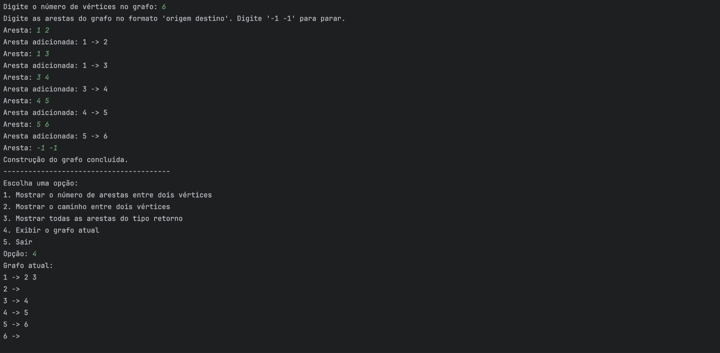

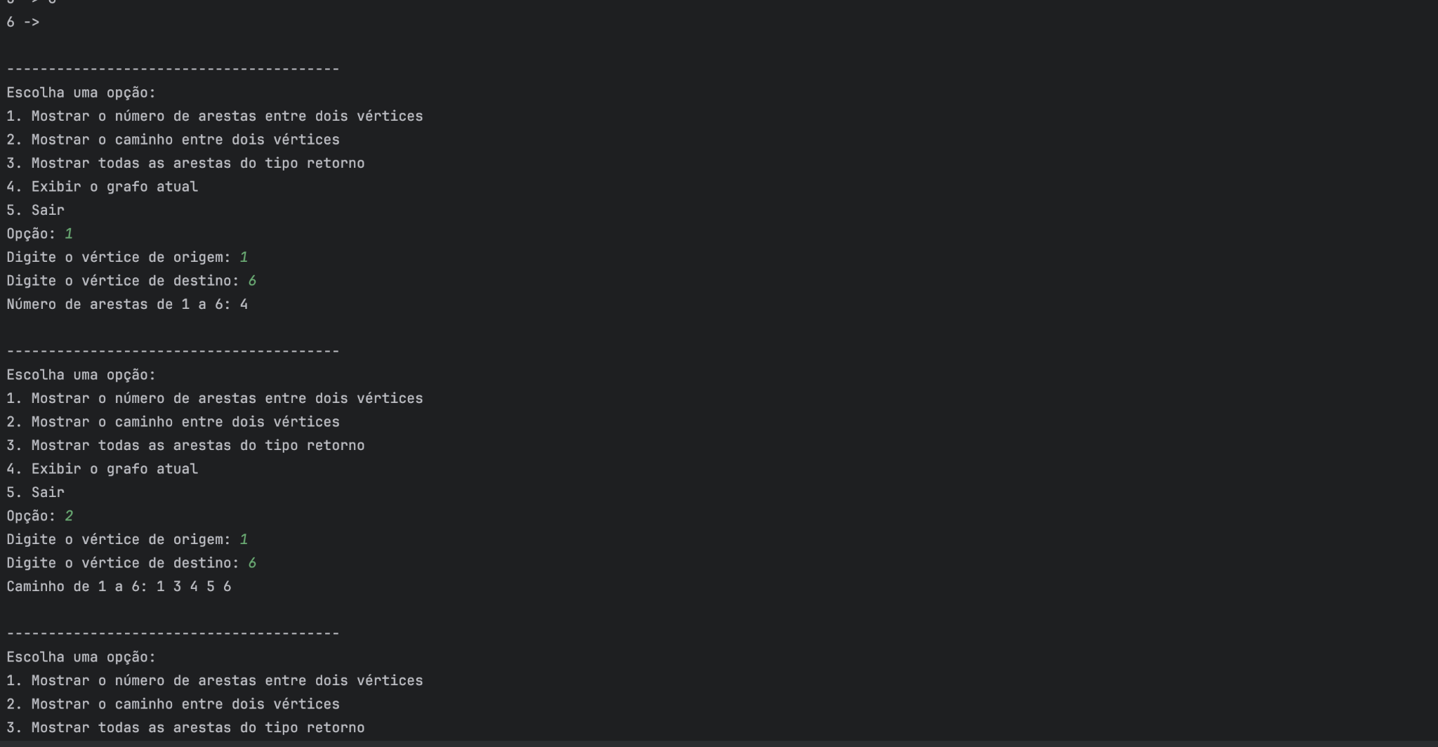

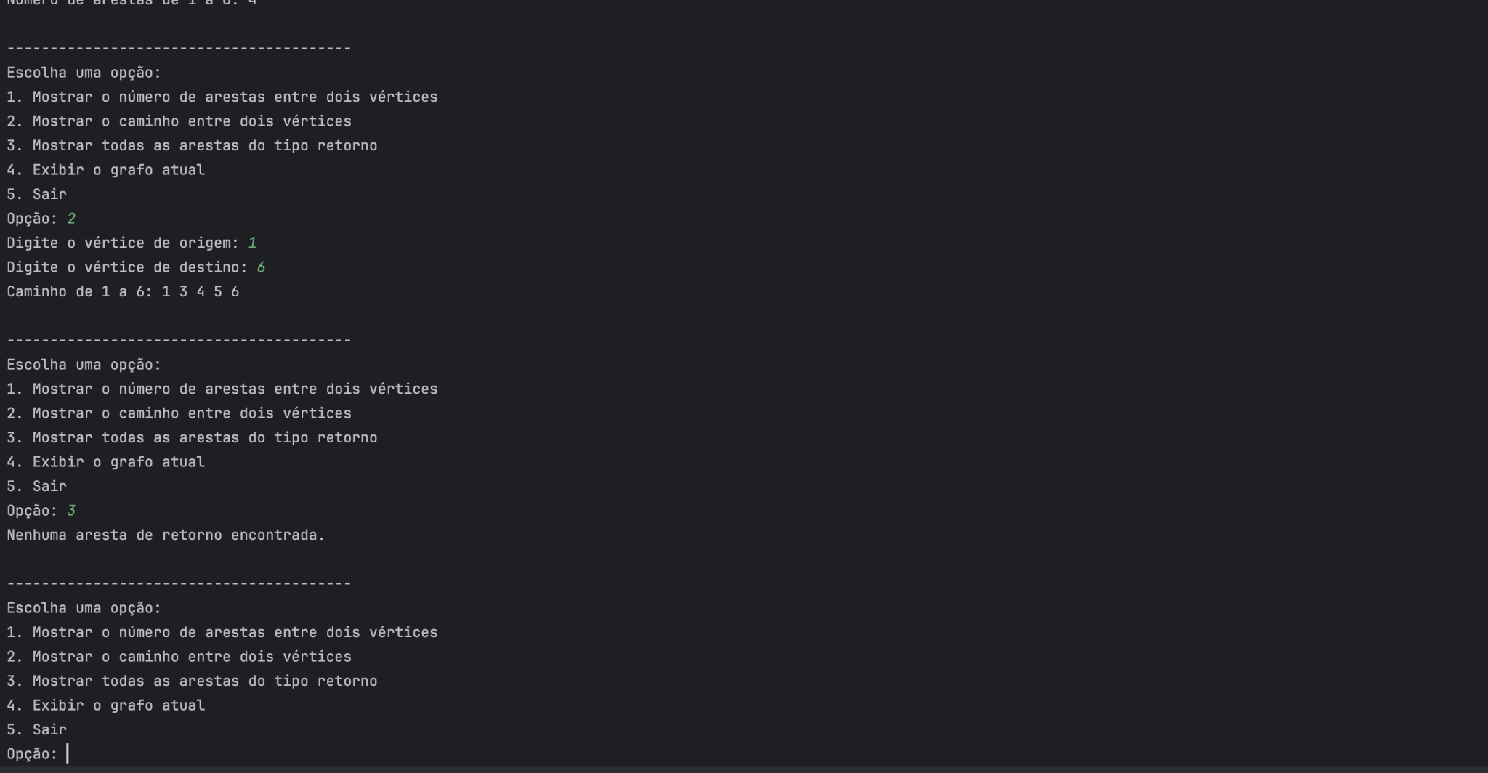

**PROGRAMA 2: MST**

O programa implementa o algoritmo de Kruskal para encontrar a Árvore Geradora Mínima (MST) de um grafo. Utilizamos uma estrutura de união e busca (UnionFind) para gerenciar a união e busca. A algoritmo de Kruskal utilizado para encontrar a Árvore Geradora Mínima, ou MST, de um grafo. O algoritmo de Kruskal é uma abordagem clássica em teoria dos grafos que encontra a MST ao adicionar arestas de menor peso, evitando ciclos.

**Estrutura do Programa**

O programa foi estruturado de forma que cada classe encontra-se em um arquivo distinto, seguindo a estrutura:

Classe Aresta.java

A classe Aresta.java representa uma aresta no grafo, contendo os vértices de origem e destino, além do peso da aresta. Ela implementa a interface *Comparable* para permitir a ordenação das arestas pelo peso em ordem crescente.

- **Funcionalidade**: Representa uma aresta do grafo com origem, destino e peso.

- Métodos:

* **Construtor**: Inicializa a aresta com origem, destino e peso.
* **Getters**: Obtêm a origem, destino e peso da aresta.
* **compareTo**: Compara duas arestas pelo peso (ordem crescente).

**Classe Grafo.java**

- **Funcionalidade**: Representa o grafo contendo todas as arestas.

- **Métodos**:

* **adicionarAresta**: Adiciona uma aresta ao grafo.
* **getAdjacentes**: Obtém a lista de arestas adjacentes a um vértice.
* **getArestas**: Obtém a lista de todas as arestas do grafo.
* **getVertices**: Obtém o conjunto de todos os vértices do grafo.
* **getArestas**: O(E), onde E é o número de arestas.

**Classe UnionFind.java**

A classe UnionFind.java é uma estrutura de dados para encontrar e unir conjuntos disjuntos, essencial para verificar se a adição de uma aresta criará um ciclo no grafo. Ela usa a compressão de caminhos e a união por tamanho para otimizar essas operações.

- Funcionalidade: Implementa a estrutura de união e busca.

- Métodos:

* **Construtor**: Inicializa as estruturas de pai e tamanho para cada elemento.
* **encontrar**: Encontra o representante do conjunto de um elemento.
* **unir**: Une dois conjuntos distintos.
* **conectados**: Verifica se dois elementos pertencem ao mesmo conjunto.

Complexidade:

**Classe MST.java**

A classe MST implementa o algoritmo de Kruskal. Ela ordena as arestas pelo peso e utiliza a estrutura UnionFind para adicionar as arestas mais leves ao MST, garantindo que não haja ciclos. O método encontrarMSTretorna a lista de arestas que compõem a MST.

Funcionalidade: Implementa o algoritmo de Kruskal para encontrar a MST.

- Métodos:

* **encontrarMST**: Encontra a MST do grafo.
* Complexidade: O(E log E), onde E é o número de arestas (dominado pela ordenação das arestas).

**Classe Main**

- Funcionalidade: Classe principal para testar a implementação.

- Métodos:

* main: Testa a implementação criando um grafo e chamando os métodos da classe MST.
* Complexidade: O(V + E), devido às iterações iniciais e chamadas aos métodos de outras classes.

Funcionamento Geral

1. **Aresta**: Define uma aresta com origem, destino e peso. A implementação de *Comparable* permite a ordenação das arestas.

2. **Grafo**: Armazena as arestas em uma lista e os vértices em um conjunto. Oferece métodos para adicionar arestas e obter vértices e suas adjacências.

3. **UnionFind**: Fornece uma estrutura de dados para gerenciar a união e busca de conjuntos disjuntos, essencial para o algoritmo de MST.

4. **MST**: Utiliza o algoritmo de Kruskal, ordenando as arestas em ordem crescente e adicionando as mais leves primeiro para encontrar a Árvore Geradora Mínima.

5. **Main**: Testa a implementação dos algoritmos criando um grafo e chamando os métodos das classes MST.

PRINTS

**PROGRAMA 3: DIJKSTRA MODIFICADO**

O programa implementa uma versão modificada do algoritmo de Dijkstra para encontrar os dois menores caminhos entre um par de vértices em um grafo. Utiliza-se uma fila de prioridade para gerenciar os caminhos.

**Estrutura do Programa**

O programa está organizado nas seguintes classes:

1. Aresta: Representa uma aresta do grafo com peso.

2. Grafo: Representa o grafo contendo todas as arestas.

3. Caminho: Representa um caminho e seu peso total.

4. DijkstraModificado: Implementa o algoritmo de Dijkstra modificado para encontrar os dois menores caminhos.

5. Main: Classe principal para testar a implementação.

Funcionalidades

**Classe Aresta**

Funcionalidade: Representa uma aresta do grafo com origem, destino e peso.

**Métodos**:

* Construtor: Inicializa a aresta com origem, destino e peso.
* Getters: Obtêm a origem, destino e peso da aresta.

**Classe Grafo**

Funcionalidade: Representa o grafo contendo todas as arestas.

Métodos:

* adicionarAresta: Adiciona uma aresta ao grafo.
* getAdjacentes: Obtém a lista de arestas adjacentes a um vértice.
* getArestas: Obtém a lista de todas as arestas do grafo.
* getVertices: Obtém o conjunto de todos os vértices do grafo.

Complexidade:

- getArestas: O(E), onde E é o número de arestas.

**Classe Caminho**

Funcionalidade: Representa um caminho em termos de uma lista de vértices e o peso total do caminho.

Métodos:

* Construtores: Inicializa o caminho.
* adicionarVertice: Adiciona um vértice ao caminho e atualiza o peso.
* getVertices: Obtém a lista de vértices do caminho.
* getPesoTotal: Obtém o peso total do caminho.
* compareTo: Compara dois caminhos pelo peso total.

**Classe DijkstraModificado**

Funcionalidade: Implementa o algoritmo de Dijkstra modificado para encontrar os dois menores caminhos.

Métodos:

* encontrarDoisMenoresCaminhos: Encontra os dois menores caminhos entre um par de vértices.
* Complexidade: O((V + E) log V), onde V é o número de vértices e E é o número de arestas.

**Classe Main**

Funcionalidade: Classe principal para testar a implementação.

Métodos:

* main: Testa a implementação criando um grafo e chamando os métodos da classe DijkstraModificado.
* Complexidade: O(V + E), devido às iterações iniciais e chamadas aos métodos de outras classes.

**Funcionamento Geral**

1. Aresta: Define uma aresta com origem, destino e peso.

2. Grafo: Armazena as arestas em uma lista e os vértices em um conjunto.

3. Caminho: Representa um caminho em termos de uma lista de vértices e o peso total do caminho.

4. DijkstraModificado: Utiliza uma fila de prioridade para gerenciar os caminhos e encontrar os dois menores caminhos entre um par de vértices.

5. Main: Testa a implementação dos algoritmos criando um grafo e chamando os métodos das classes DijkstraModificado.

**PRINTS**

**PROGRAMA 4: PROGRAMA BUSCA EM LARGURA**

Implemente o algoritmo de busca em largura; a. Implemente um método para retornar o número de arestas existentes entre o vértice de origem da BFS e um outro vértice destino. b. Implemente um método para retornar um caminho de um vértice de origem a um vértice destino. c. Implemente um método para retornar todos os vértices que estão uma dada distância d.

**Discussão:**A busca em largura (BFS) é uma técnica fundamental na exploração de grafos, permitindo visitar todos os vértices e arestas de maneira sistemática. O algoritmo BFS é eficaz na descoberta de caminhos mínimos em grafos não ponderados, o que significa que ele encontra a menor distância (em termos de número de arestas) entre o vértice inicial e qualquer outro vértice no grafo. O funcionamento do BFS pode ser descrito como:

1. Inicialização: O BFS começa marcando todos os vértices como não visitados (BRANCO), definindo suas distâncias como infinitas e seus predecessores como -1.
2. Fila de Visitação: O vértice inicial é marcado como em processo de visitação (CINZA), sua distância é definida como 0, e ele é inserido em uma fila.
3. Exploração: Enquanto a fila não estiver vazia, o BFS remove o vértice na frente da fila, explora todos os seus vizinhos não visitados, marca-os como em processo de visitação, atualiza suas distâncias e predecessores, e os adiciona à fila.
4. Finalização: Após explorar todos os vizinhos, o vértice é marcado como completamente visitado (PRETO).

O BFS é particularmente útil para:

* Encontrar o caminho mais curto em grafos não ponderados.
* Descobrir todos os vértices a uma determinada distância do vértice inicial.
* Verificar a conectividade de um grafo.

**Descrição das Classes e Métodos:**

#### **BFS.java:**

##### **Método bfs:**

Executa a busca em largura a partir de um vértice inicial, explorando todos os vértices do grafo.

* **Linhas 1-4**: Inicializa as cores dos vértices como BRANCO (não visitados), define a distância como infinita e os predecessores como -1.
* **Linhas 5-7**: Define a cor do vértice inicial como CINZA (em processo de visitação), a distância como 0 e sem predecessor. Coloca o vértice inicial na fila.
* **Linhas 8-16**: Enquanto a fila não estiver vazia, remove o primeiro vértice da fila e explora todos os seus vizinhos. Se um vizinho não foi visitado (BRANCO), marca-o como CINZA, atualiza a distância e define o predecessor. Após explorar todos os vizinhos, marca o vértice atual como PRETO (completamente visitado).

##### **Método getNumeroDeArestas:**

Retorna o número de arestas entre o vértice inicial e um vértice de destino.

* **Linhas 1-2**: Retorna a distância armazenada no array de distâncias para o vértice especificado, que representa o número de arestas do vértice inicial até o vértice de destino.

##### **Método getCaminho:**

Retorna o caminho entre o vértice inicial e um vértice de destino, reconstruindo-o a partir do array de predecessores.

* **Linhas 1-3**: Inicializa uma lista para armazenar o caminho e segue os predecessores desde o vértice de destino até o vértice inicial, adicionando os vértices ao caminho.
* **Linhas 4-5**: Reverte a lista do caminho para obter a ordem correta e retorna a lista.

##### **Método getVerticesNaDistancia:**

Retorna todos os vértices que estão a uma determinada distância do vértice inicial.

* **Linhas 1-5**: Percorre o array de distâncias e coleta todos os vértices que têm uma distância igual à especificada, retornando uma lista desses vértices.

#### **Grafo.java:**

##### **Atributos:**

* **int vertices**: Número de vértices no grafo.
* **LinkedList<Integer>[] listaAdj**: Lista de adjacências para armazenar as arestas.

##### **Métodos:**

* **Grafo(int vertices)**: Construtor para inicializar o grafo.
  + Inicializa um grafo com um número específico de vértices, criando uma lista de adjacências para cada vértice.
* **void adicionarAresta(int v, int w)**: Adiciona uma aresta entre os vértices v e w.
  + Adiciona uma aresta dirigindo do vértice v para o vértice w, registrando essa conexão na lista de adjacências.
* **LinkedList<Integer>[] getListaAdj()**: Retorna a lista de adjacências.
  + Fornece acesso à estrutura interna do grafo, retornando a lista de adjacências.
* **int getVertices()**: Retorna o número de vértices no grafo.
  + Retorna o número total de vértices presentes no grafo.

#### **Main.java:**

##### **Método main:**

Executa a demonstração e os testes de busca em largura.

* **Linhas 1-5**: Inicializa o grafo pedindo ao usuário o número de vértices e as arestas a serem adicionadas.
* **Linhas 6-13**: Recebe as arestas do usuário e as adiciona ao grafo.
* **Linhas 14-16**: Recebe o vértice inicial para a BFS.
* **Linhas 17-19**: Cria uma instância do BFS e executa a busca em largura a partir do vértice inicial.
* **Linhas 20-40**: Apresenta um menu de opções para o usuário escolher diferentes funcionalidades, como mostrar o número de arestas, mostrar o caminho, mostrar vértices a uma distância específica e exibir o grafo.

**PRINTS:**